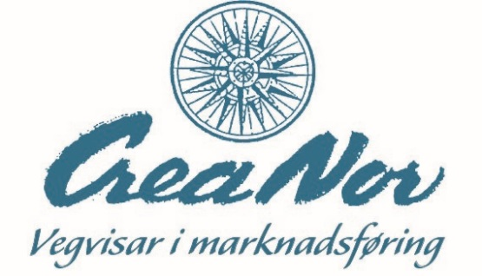

SkatteFUNN 2021

Synes du ein SkatteFUNN-søknad er
tidkrevjande og utfordrande?

Med godkjent utviklingsprosjekt i Forskningsrådet i år får du pengar tilbake over skattesetelen for 2021.
Godkjenning for inntil 3 år betyr også pengar i 2022 og 2023 (sjå skattefunn.no).

Prøv lokal hjelp frå CreaNor - Jostein Vågenes og kom kjapt i gang:

-Gratis kriteriesjekk for å avklare om du har eit SkatteFUNN-prosjekt.
-Hjelp til å strukturere idear, identifisere og formulere fou-aktivitetar og sy
saman søknaden.
-Valfri og fleksibel eigeninnsats / kostnadseffektivt samarbeid.
-Eg er heile tida i nærleiken og tett på når det er nødvendig.
-Avtalt, fast pris før oppstart prosjekt. Ingen provisjon.

Eg har relevant og tverrfagleg bakgrunn frå industri/produksjon som dagleg leiar, marknadssjef, produksjonssjef, styreleiar, prosjektleiar, m.m.
Solid erfaring og gode resultat med SkatteFUNN over mange år.

Samarbeidet opnar for ytterlegare finansiering gjennom
Innovasjon Norge, m.fl. for maksimal offentleg støtte.

SkatteFUNN er eit springbrett til innovasjon og gjer verksemda di
betre og meir robust.

Ta kontakt for meir informasjon
CreaNor - Jostein Vågenes

Tlf. 416 67890
E-post. jostein@creanor.no
www.creanor.no

CreaNor – Jostein Vågenes (oppstart 1991) er ein rimeleg og lett tilgjengeleg ekstrakapasitet for produksjonsverksemder som tidvis treng drahjelp med marknadsføring / forretningsutvikling.
Gir leiarar med stort eineansvar tid og lyst til strategi- og utviklingsarbeid.
Korte eller lengre oppdrag, ad hoc, intensivt eller små drypp over tid.

